温馨提示：
此题库为Word版，请按住Ctrl,滑动鼠标滚轴，调节合适的观
看比例，关闭Word文档返回原板块。
考点6 植物的水分代谢和矿质代谢
1．(2011·全国卷)将紫色洋葱在完全营养液中浸泡一段时间，撕取外表皮，先用浓度为0.3 g/mL的蔗糖溶液处理，细胞发生质壁分离后，立即将外表皮放入蒸馏水中，直到细胞中的水分不再增加。若在该实验过程中，蔗糖溶液处理前外表皮细胞液的浓度为甲，细胞中的水分不再增加时外表皮细胞液的浓度为乙，则甲、乙的关系，以及实验过程中水分进出细胞的方式为( )
A．甲＜乙，被动运输 B．甲＞乙，被动运输
C．甲＞乙，主动运输 D．甲＝乙，主动运输
【解析】选B。本题考查质壁分离及复原的相关知识。用浓度为0.3 g/mL的蔗糖溶液处理紫色洋葱外表皮细胞使之发生质壁分离，然后将其放入蒸馏水中发生复原。整个过程中水进出细胞的方式是自由扩散，属于被动运输。用蔗糖溶液处理前，紫色洋葱外表皮浸泡在完全营养液中，细胞会吸收一部分营养物质，使细胞液浓度升高；同时，由于细胞液与完全培养液的浓度差较小，细胞吸水较少，则只考虑水的流动导致的细胞液浓度的降低较少；质壁分离后放入蒸馏水中，两侧溶液浓度差较大，细胞吸水较多，细胞液浓度降低较多，所以细胞液浓度甲＞乙。
2.(2011·重庆高考)如图为某种植物幼苗(大小、长势相同)均分为甲、乙两组后，在两种不同浓度的KNO₃溶液中培养时鲜重的变化情况(其他条件相同且不变)。下列有关叙述，错误的是( )
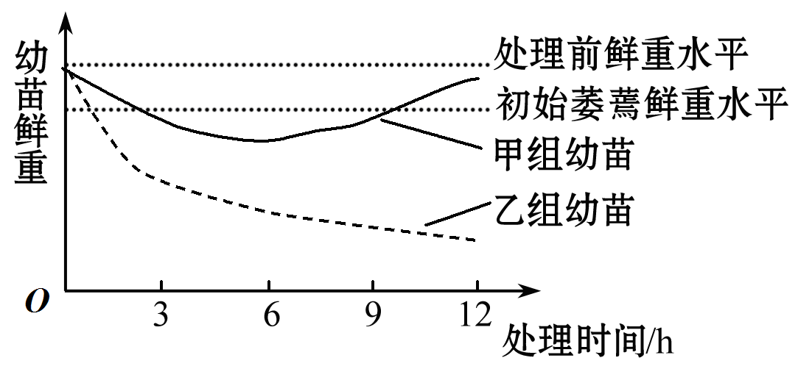
A．3 h时，两组幼苗均已出现萎蔫现象，直接原因是蒸腾作用和根细胞失水
B．6 h后，甲组幼苗因根系开始吸收K⁺、NO₃⁻，吸水能力增强，使鲜重逐渐提高
C．12 h后，若继续培养，甲组幼苗的鲜重可能超过处理前，乙组幼苗将死亡
D．实验表明，该植物幼苗对水分和矿质元素的吸收是两个相对独立的过程
【解析】选B。A项，3 h时外界KNO₃溶液浓度高，甲、乙植物均失水，而蒸腾作用还会散失水分，因而幼苗均已出现萎蔫现象；B项，当幼苗一开始放入KNO₃溶液中细胞就开始通过主动运输吸收K⁺、NO₃⁻，而不是在6 h后；C项，12 h后甲组因K⁺、NO₃⁻进入液泡，导致细胞不断吸水，鲜重增加，可能超过处理前，而乙组外界溶液浓度过高使细胞因过度失水而死亡；D项，植物幼苗对水分和矿质元素的吸收并不同步，是两个相对独立的过程。

关闭Word文档返回原板块。

